BİLİŞİM GÜVENLİĞİ TEKNOLOJİSİ PROGRAMI

PROJE RAPORU

Meyve Deposu

HAZIRLAYAN

Reva

|  |  |  |
| --- | --- | --- |
|  |  |  |

MAYIS 2024

**GİRİŞ**

**Bu projede, bir meyve deposunun yönetim sisteminin geliştirilmesi üzerine çalıştım. Web sitemin görünümünü yeniledikten sonra, siteme bir veri tabanı ekledim ve ekleme, güncelleme, silme işlemleri gerçekleştirdim. Ayrıca, sadece ürün ekleme, silme ve güncelleme işlemlerini içeren bir admin paneli oluşturdum. Bu çalışmanın önemi, dijitalleşen dünyada işletmelerin rekabet gücünü artırması ve müşteri memnuniyetini sağlama açısından büyük önem taşımaktadır. Meyve Deposu Sistemi, meyve depolarının verimliliğini artırmak ve operasyonel hataları en aza indirmek amacıyla geliştirilmiştir.**

**BÖLÜM 1.**

**PROBLEMİN TANIMI:**

Meyve deposunun mevcut yönetim sistemi, eski ve kullanıcı dostu olmayan bir arayüze sahipti. Ayrıca, ürün yönetimi manuel olarak yapılıyor ve bu durum hata riskini artırıyordu. Stok ve müşteri bilgilerini takip edemeyen bir sistem, müşteri memnuniyetsizliğine ve operasyonel sorunlara yol açıyordu. Bu problemler, deponun dijitalleşme sürecini zorlaştırıyordu. Depodaki envanter takibinin yetersiz olması, stok yönetiminde aksaklıklara ve verimlilik kaybına neden oluyordu.

**BÖLÜM 2.**

**PROBLEMİN ÇÖZÜMÜ İÇİN TAKİP EDİLECEKAŞAMALAR**

Meyve Deposu Sistemi'nin geliştirilmesi için aşağıdaki adımlar takip edilmiştir:

Çözüm Aşamaları Yapılan İş Çözüm Aracı, Yöntem, Teknik, Program vs.

1 Mevcut sistemin incelenmesi Literatür taraması, Sistem analizi

2 Problemlerin veya geliştirilmesi gereken alanların belirlenmesi

Uzman görüşü, anket

3 Uygun çözüm yönteminin seçimi Codefirst yöntemi, Entity Framework Core

4 Sistemin geliştirilmesi Visual Studio 2022, Bootstrap 5

5 Sonuçların değerlendirilmesi Test ve analiz

**BÖLÜM 3.**

**UYGULAMA:**

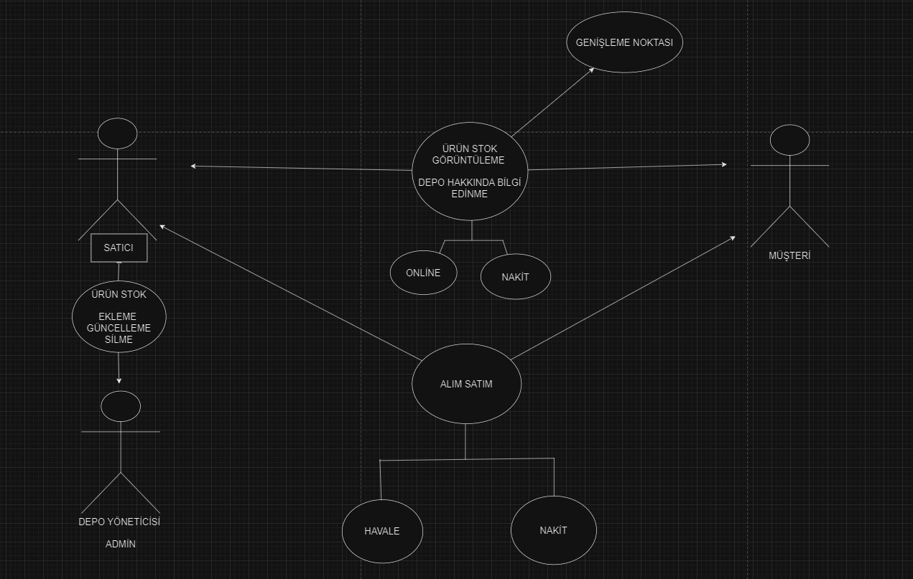

**1. Aşama: Web Sitesinin Yenilenmesi**

**Web sitesinin tasarımı, modern ve kullanıcı dostu bir arayüz sunacak şekilde tamamen yenilenmiştir. HTML, CSS ve JavaScript kullanılarak site daha dinamik ve etkileşimli hale getirilmiştir. Bu yenileme sayesinde kullanıcı deneyimi önemli ölçüde iyileştirilmiş ve siteye erişim kolaylaştırılmıştır.**

**2. Aşama: Veri Tabanı Kurulumu**

**SQL Server Management Studio 19 kullanılarak meyve deposu için özel bir veri tabanı oluşturulmuştur. Veri tabanı, ürün bilgilerini ve stok durumunu içerecek şekilde tasarlanmış ve codefirst yaklaşımı kullanılarak veritabanı yapısı oluşturulmuştur.**

**3. Aşama: Ürün Ekleme, Güncelleme ve Silme İşlemlerinin Yapılması**

**Entity Framework Core ve SQL Server kullanılarak veri tabanına ürün ekleme, güncelleme ve silme işlemleri yapılabilir hale getirilmiştir. Bu işlemler, admin paneli üzerinden yönetilmekte ve ürün bilgileri, miktar ve fiyat bilgileri veri tabanı üzerinde güncellenmektedir.**

**4. Aşama: Admin Paneli Geliştirilmesi**

ASP.Net MVC, HTML, CSS ve JavaScript kullanılarak kullanıcı dostu bir admin paneli oluşturulmuştur. Bu panel aracılığıyla yöneticiler, ürün ekleme, güncelleme ve silme işlemlerini kolayca yapabilmektedir. Admin paneli, farklı layout ile kullanıcı panelinden ayrılmış ve yönetim işlemleri için optimize edilmiştir.

**BÖLÜM 4.**

**GERÇEKÇİ KISITLAR VE KOŞULLAR ALTINDA DEĞERLENDİRME**

**Ekonomik Değerlendirme**

**Geliştirilen Meyve Deposu Sistemi sayesinde işletmenin operasyonel maliyetleri önemli ölçüde azaldı. Otomatikleştirilen işlemlerle birlikte manuel hataların önlenmesi, işletme verimliliğini artırdı. Bu yatırımla, kısa sürede maliyetlerin geri kazanılması ve uzun vadede maliyet tasarrufu sağlanması beklenmektedir.**

**Veri Güvenliği**

**Veri tabanı entegrasyonu ve admin paneli geliştirilirken, veri güvenliği en üst düzeyde sağlanmıştır. Kullanıcı ve müşteri bilgilerini korumak için SSL sertifikası ve güvenlik duvarları kullanılmıştır. Ayrıca, yetkisiz erişimi engellemek amacıyla güçlü şifreleme yöntemleri uygulanmıştır.**

**Çevresel Etki ve Sürdürülebilirlik**

**Dijital dönüşüm ile mağaza operasyonları daha çevre dostu hale gelmiştir. Kağıt bazlı işlemler minimize edilerek, dijital veri tabanı ve yönetim sistemleri kullanılmıştır. Bu sayede çevre üzerindeki olumsuz etkiler azaltılmış ve sürdürülebilir bir işletme yapısı oluşturulmuştur.**

**Teknolojik Uyumluluk**

Proje, modern yazılım geliştirme teknikleri ve araçları kullanılarak gerçekleştirilmiştir. Bu, teknolojik yeniliklere hızlı uyum sağlanmasını ve işletmenin dijital dönüşüm sürecinin hızlanmasını sağlamaktadır. Kullanılan yazılımlar ve altyapı, gelecekteki teknolojik gelişmelere de uyum sağlayacak şekilde seçilmiştir.

**BÖLÜM 5.**

**SONUÇ**

Bu projede, Meyve Deposu Sistemi modern bir tasarıma kavuşturulmuş ve kullanıcı deneyimi önemli ölçüde iyileştirilmiştir. SQL Server Management Studio 19 ile veri tabanı entegrasyonu sağlanmış, Entity Framework Core kullanılarak admin paneli geliştirilmiştir. Ürün ekleme, güncelleme ve silme işlemlerinin kolaylaştırılmasıyla yönetim süreçleri daha verimli hale getirilmiş ve hata riski minimize edilmiştir.

Bu yenilikler, müşteri memnuniyetini artırarak işletmenin operasyonel verimliliğini olumlu yönde etkilemiştir. Gerçek hayatta bu proje, meyve deposunun dijitalleşme sürecine önemli katkılar sağlayarak rekabet gücünü artırmıştır. Sonuç olarak, bu proje işletmenin maliyetlerini düşürmüş, güvenlik seviyesini artırmış ve sürdürülebilirlik hedeflerine ulaşmasına yardımcı olmuştur.